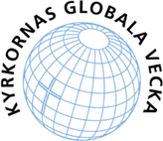**Pressmeddelande**

**Bered plats!   
Kampanj under Kyrkornas globala vecka 2012**

**Genom kampanjen ”Bered plats!” uppmanas människor runt om i Sverige att bereda plats för andra vid sitt köksbord, i sin församling, kommun och i Sverige. Symbolen för kampanjen är den tomma stolen som visar "här finns det plats".**

Med start den 1 oktober pågår kampanjen ”Bered plats!” som en del i projektet Kyrkornas globala vecka. Under rubriken ”Bered plats!” uppmuntras människor att i sina sammanhang söka kunskap, reflektera och agera för ett välkomnande samhälle och en välkomnande kyrka.

- Vi hoppas att människor vill vara med och möta sina fördomar och få bevis för att det inte går att dela in människor i fack, säger Johanna Olaison, koordinator för Kyrkornas globala vecka.

För en enskild kan det handla om att reflektera över om alla vänner är exakt likadana som en själv och kanske bjuda in en person som är i process att söka asyl hem till sig. Församlingen kan bestämma sig för att fira en gudstjänst på temat migration och flyktingskap dit de till exempel kan bjuda in en av kommunens flyktingsamordnare.

Församlingar och enskilda kan också skärskåda sin kommuns flyktingmottagning och ställa en stol utanför kommunhuset som symbol för att kommunen borde ta emot fler flyktingar. De kan också, under devisen ”Bered plats i ditt land”, kontakta EU-parlamentariker och uppmuntra dem att arbeta för att Europas länder ska öka och samordna sin flyktingkvot.

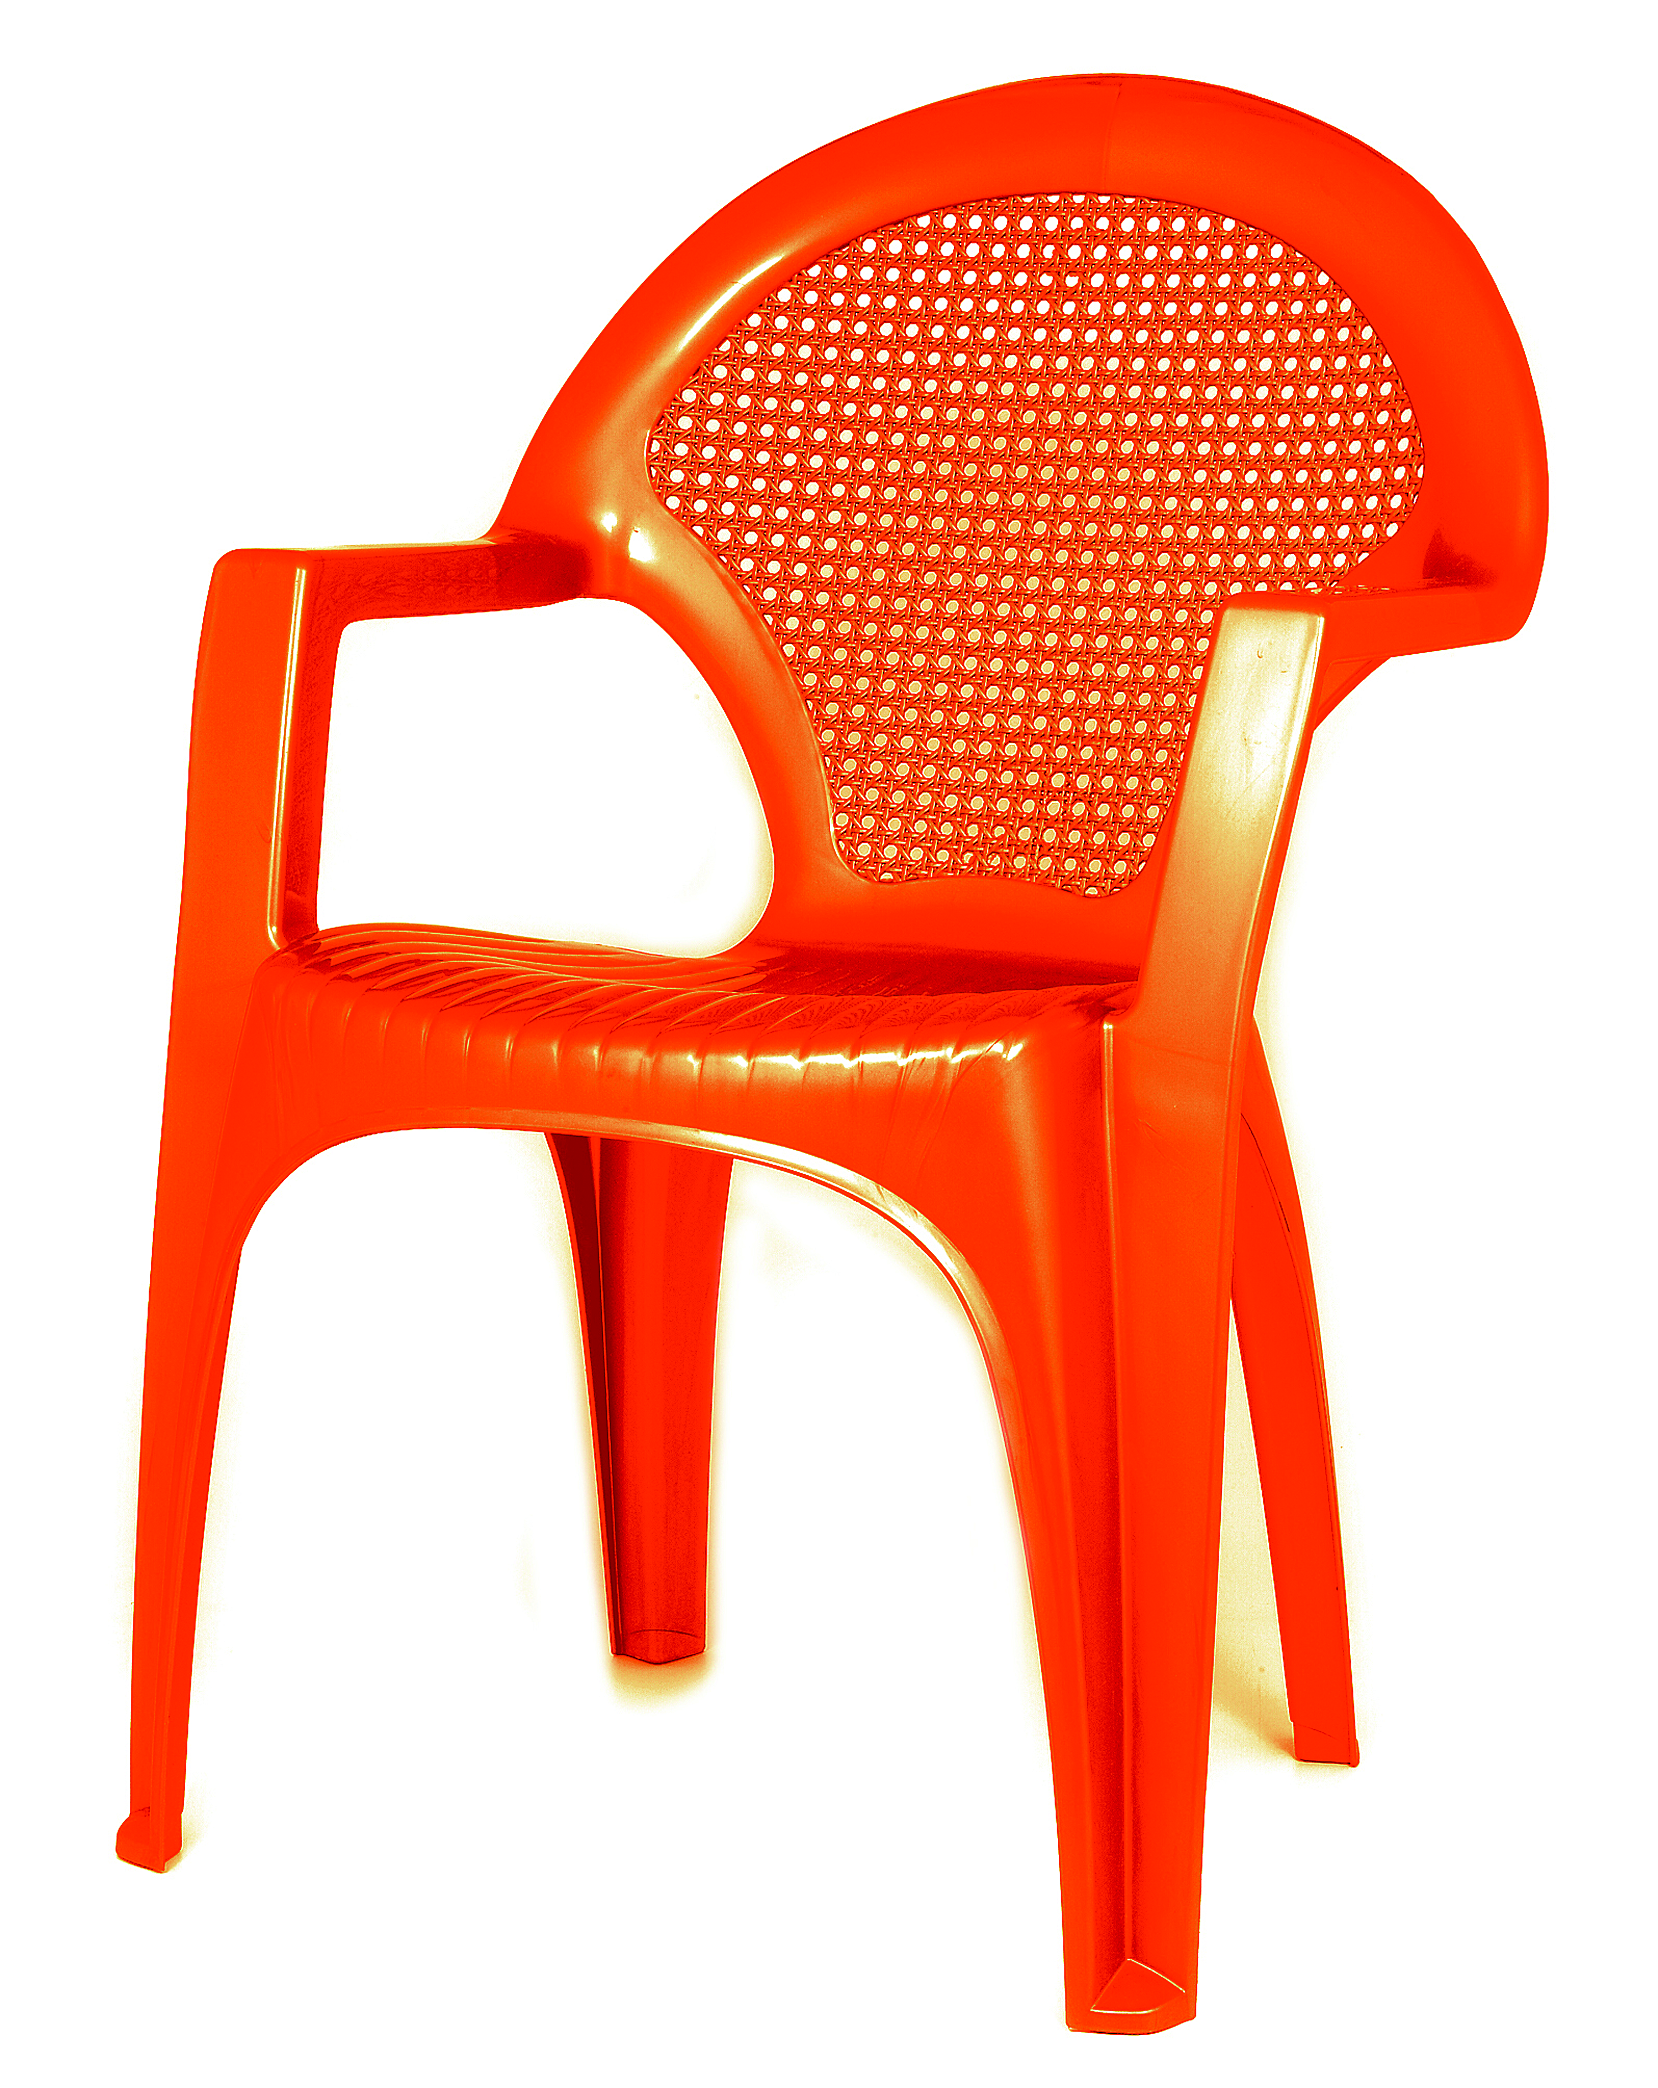Symbolen för kampanjen är den tomma stolen som visar ”här finns det plats”. ”En tom stol” är också namnet på den tävling som nu genomförs på Kyrkornas globala veckas hemsida. Tävlingen genomförs i samarbete med Tranås Resebyrå och den som deltar kan förutom kunskap om migration och flyktingskap också vinna resor för 5 000 kronor.

**Kontakt:**

Johanna Olaison, 08-453 68 14

johanna.olaison@skr.org

Eva-Maria Munck, 08-453 68 08

eva-maria.munck@skr.org

Kyrkornas globala vecka pågår mellan 18-25 november.

Då fokuserar kyrkor och organisationer över hela Sverige på migration och flyktingskap i gudstjänster, seminarier och andra aktiviteter.

Läs mer på [www.globalaveckan.se](https://mail.ekuc.se/owa/redir.aspx?C=162c9bc241384cdaacf85483d0090ebe&URL=http%3a%2f%2fwww.globalaveckan.se)

The campaign, “Make Space!” begins on the 1st October 2012 and is linked to the Churches’ Global Week for Justice that takes place between November 18-25 2012. “Make Space!” encourages you to understand, reflect and respond to the situation that immigrants experience as you create discussion around your kitchen table at home, in your church, municipality or country.